Viernes
06
de mayo

3° de Secundaria
Historia

Recordando el siglo XIX

Aprendizaje esperado: reconoce los cambios políticos, económicos, sociales y culturales del siglo XIX en México.

Énfasis: reconocer los cambios en la organización política, económica, social y cultural de México en el siglo XIX.

¿Qué vamos a aprender?

Como recordarás, en 1810 inició el movimiento de independencia que culminó en 1821. A partir de este momento y hasta el fin del siglo, el país vivió un período de constante inestabilidad política, económica y social, que lo hicieron vulnerable ante los intereses expansionistas de Estados Unidos y las ambiciones colonialistas de las potencias europeas del momento como Francia e Inglaterra.

Fue hasta finales del siglo XIX e inicios del siglo XX en que comenzó una recuperación y estabilidad política y económica que lo llevaron a un período de crecimiento económico y modernización.

Por todo lo anterior, algunos especialistas afirman que el siglo XIX es uno de los más complejos en la historia de nuestro país.

Se te sugiere que participes en las actividades planteadas a lo largo de la sesión, así como a tener cerca tu libro de texto, cuaderno u hojas blancas, lápiz o bolígrafo para registrar las ideas principales, dudas y reflexiones, para que posteriormente puedas compartir tus avances con tu familia.

El desarrollo de esta sesión estará dividido en tres apartados:

• En el primero, revisarás la Independencia de México mediante una infografía.
• En el segundo, recordarás las primeras décadas de vida independiente.
• En el tercero, destacarás los principales procesos de la segunda mitad del siglo XIX con una línea del tiempo.

¿Qué hacemos?

Para iniciar, observa las siguientes imágenes e identifica los hechos o procesos del siglo XIX que representan.

Observa la primera imagen ¿Puedes reconocerla?

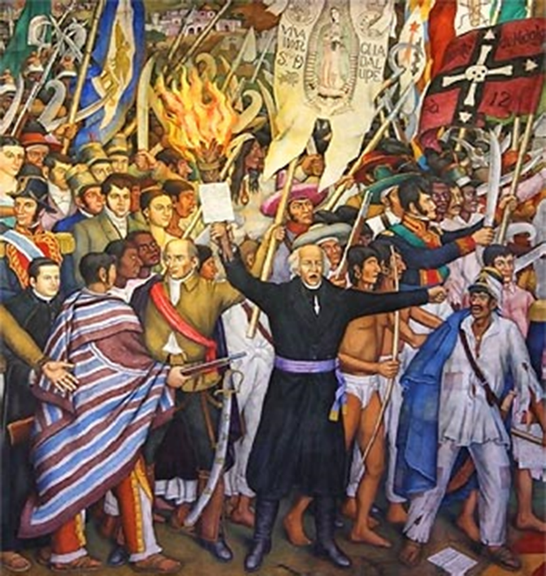

Se trata del llamado de Miguel Hidalgo en 1810 al levantamiento armado contra el mal gobierno.

Continúa con la segunda imagen.

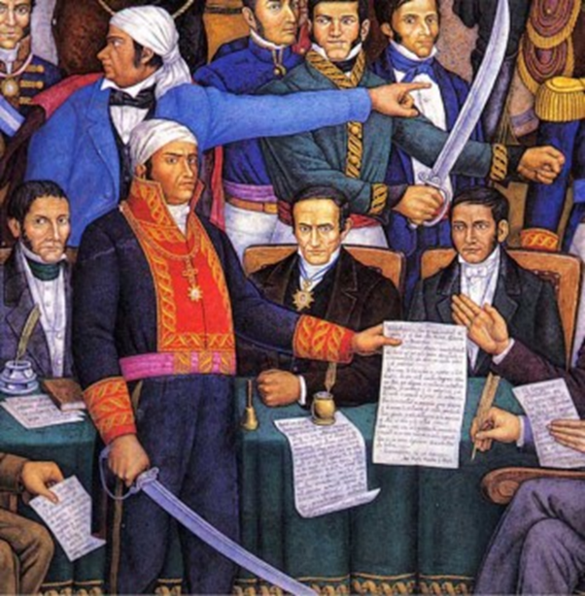

Se trata de Morelos con la Constitución de Apatzingán de 1814.

Observa la tercera imagen.

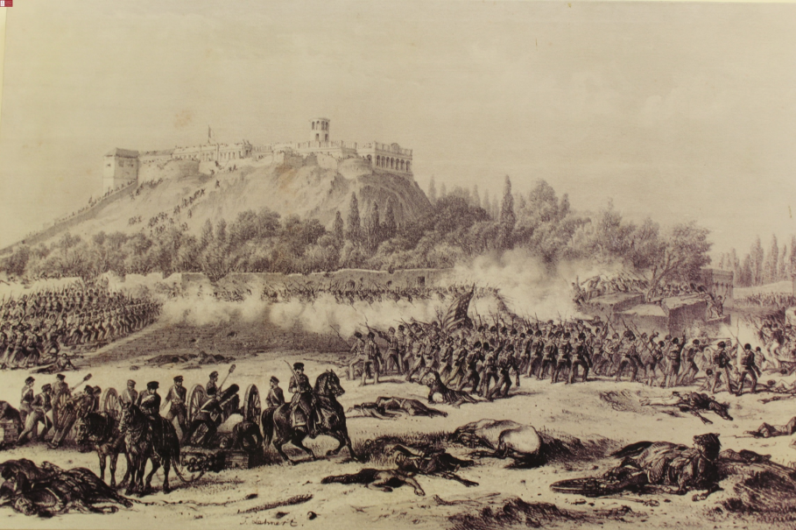

Corresponde a la batalla de Chapultepec, en la que las fuerzas armadas mexicanas luchan para detener el avance del ejército estadounidense en 1847.

¿A qué proceso histórico corresponde la siguiente imagen?

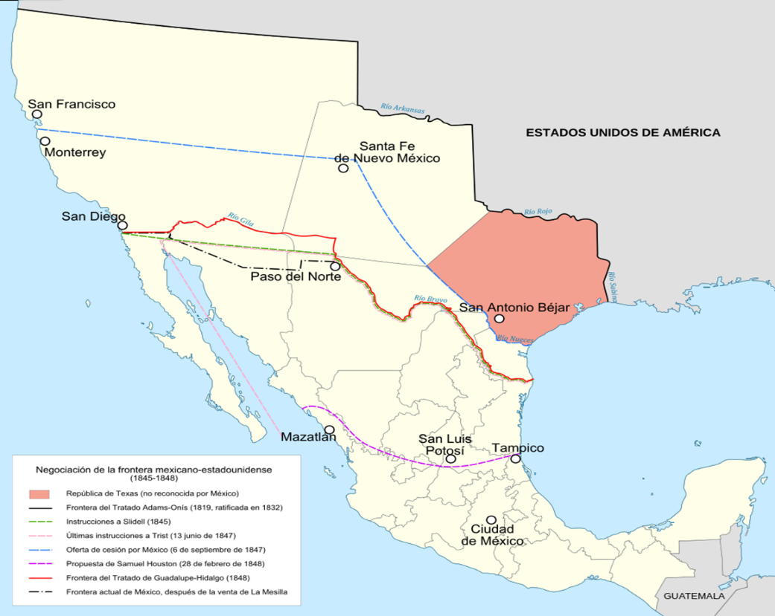

Este mapa muestra los límites territoriales establecidos en los acuerdos del tratado de Guadalupe Hidalgo en 1848.

Identifica la quinta imagen.

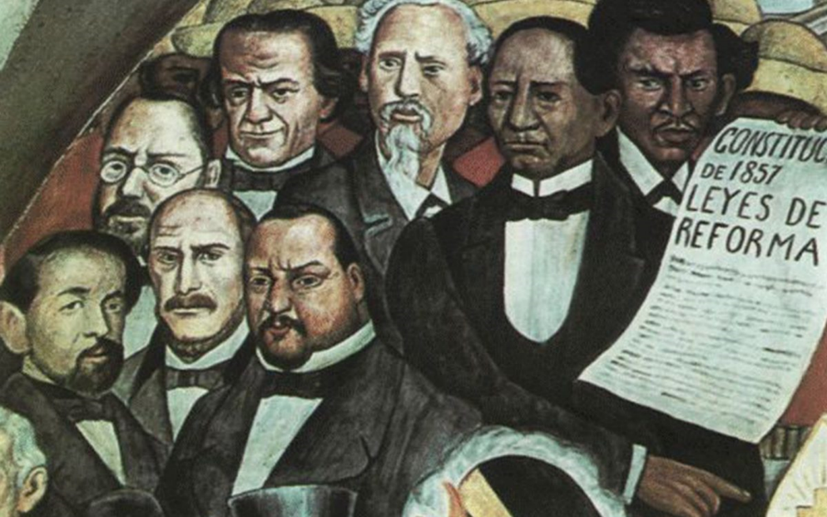

En esta imagen se observa a Benito Juárez y los liberales, además se hace alusión a la Constitución de 1857 y las Leyes de Reforma.

¿Qué se puede apreciar en la siguiente imagen?

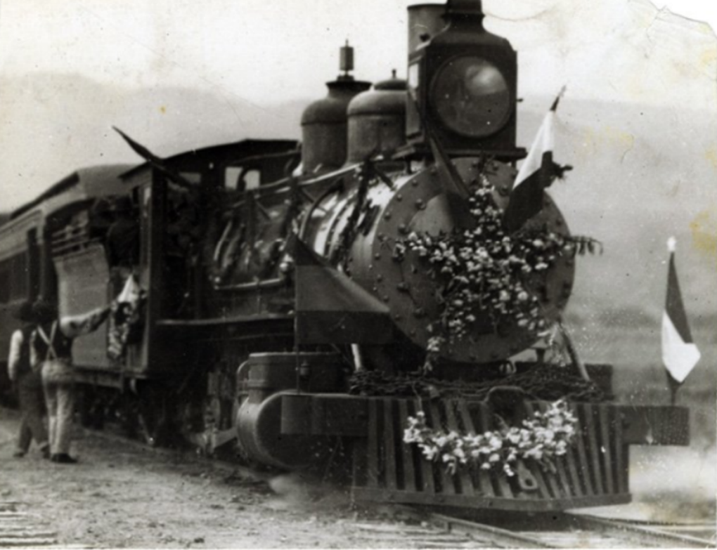

Este es el ferrocarril y representa los avances tecnológicos durante el Porfiriato.

Seguramente lograste identificar la mayoría de las imágenes y las relacionaste con los hechos y procesos aprendidos en este trimestre.

Ahora el primer apartado del desarrollo de esta sesión.

Observa una infografía sobre la Independencia. Este recurso fue elaborado por Memórica, México.

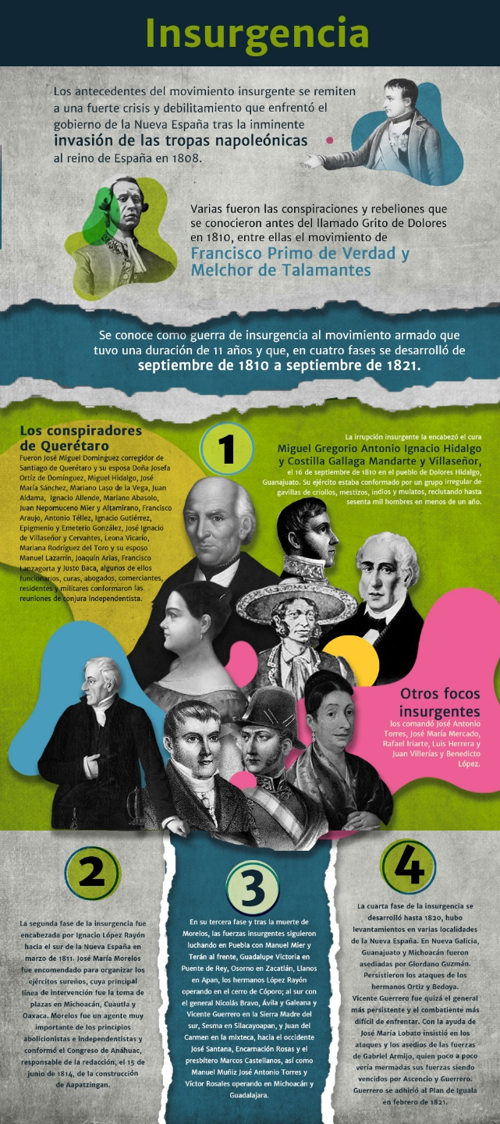
https://memoricamexico.gob.mx/es/memorica/Insurgencias

Respecto a las causas externas señala que:

“Los antecedentes del movimiento insurgente se remiten a una fuerte crisis y debilitamiento que enfrentó el gobierno de la Nueva España tras la inminente invasión de las tropas napoleónicas al reino de España en 1808”.

Respecto a las causas internas destaca que: “Varias fueron las conspiraciones y rebeliones que se conocieron antes del llamado Grito de dolores en 1810, entre ellas, el movimiento de Francisco Primo de Verdad y Melchor de Talamantes”.

Más adelante explica:

Se conoce como guerra de insurgencia al movimiento armado que tuvo una duración de 11 años y que, en cuatro fases, se desarrolló de septiembre de 1810 a septiembre de 1821”.

En cuanto a la primera fase menciona:

“La irrupción la encabezó el cura Miguel Gregorio Antonio Ignacio Hidalgo y Costilla Gallaga Mandarte y Villaseñor, [corresponde al nombre completo de Miguel Hidalgo] el 16 de septiembre de 1810 en el pueblo de Dolores Hidalgo, Guanajuato. Su ejército estaba conformado por un grupo irregular de gavillas de criollos, mestizos, indios, y mulatos, reclutando hasta sesenta mil hombres en menos de un año”.

La segunda fase de la insurgencia fue encabezada por Ignacio López Rayón, hacia el sur de Nueva España en marzo de 1811. José María Morelos fue encomendado para organizar los ejércitos sureños, […] Morelos fue agente muy importante de los principios abolicionistas e independentistas y conformó el Congreso de Anáhuac, responsable de la redacción, el 15 de junio de 1814, de la constitución de Apatzingán.

En su tercera fase y tras la muerte de Morelos, las fuerzas insurgentes siguieron luchando en Puebla con Manuel Mier y Terán al frente, Guadalupe Victoria en Puente Rey […] los hermanos López Rayón operando en el cerro de Cóporo; al sur con el general Nicolás Bravo, Ávila y Galeana y Vicente Guerrero en la Sierra Madre del sur […]

La cuarta fase de la insurgencia se desarrolló hasta 1820, hubo levantamientos en varias localidades de Nueva España. Vicente Guerrero fue quizá el general más persistente y el combatiente más difícil de enfrentar
[…]

Guerrero se adhirió al Plan de Iguala en febrero de 1821.

Aquí se termina el repaso del proceso de Independencia. Ahora el segundo apartado, en el que se revisarán las primeras décadas de vida independiente.

Como recordarás, las condiciones en las que se encontraba el país al término de la lucha de independencia eran deplorables. El extenso territorio adolecía de caminos que conectaran las regiones.

Imperaba la inseguridad y la desorganización social; con una población escasa, y heterogénea que solo sentía arraigo por su localidad, región o entidad.

México se encontraba en bancarrota, es decir, sin recursos económicos para pagar sueldos de funcionarios ni del ejército, agrupación entonces indispensable.

Además, adeudaba los préstamos solicitados durante la guerra de Independencia. Por otra parte, las actividades económicas se encontraban paralizadas. Por si fuera poco, los designados para dirigir la nación carecían de experiencia política.

Las primeras décadas de vida independiente los retos que tenía la nación era organizar a la sociedad, reactivar la economía, saldar las deudas con los acreedores nacionales y los extranjeros, y obtener el reconocimiento como país independiente de las demás naciones.

Después del primer intento de gobierno monárquico con Agustín de Iturbide, el congreso se hizo cargo del gobierno y asumió el compromiso de formar un Estado Nación, es decir, tenía el desafío de organizar al territorio, a su población y definir la forma de gobierno. Ante el fracaso del imperio había una demanda de organizar al país en una República Federal, lo cual se concretó con la primera Constitución de México en 1824.

Recuerda que la República es una forma de gobierno asociada con los conceptos de democracia, libertad e igualdad, con división de poderes en ejecutivo, legislativo y judicial; en oposición a la monarquía identificada con la concentración del poder en una sola persona y la falta de libertades.

Respecto al concepto Federal, significa la unión de los diferentes territorios, estados, provincias, distritos o departamentos que integran una nación, cada uno con autonomía y soberanía para tomar sus propias decisiones, como elegir a sus representantes.

Ante la persistencia de los problemas nacionales durante la República Federal, se reactivó el debate sobre la conveniencia de mantener el federalismo o adoptar el centralismo, pugna que permaneció hasta mediados el siglo XIX.

Cabe señalar que por República Centralista se entiende la forma de gobierno con división de poderes a nivel nacional; con la facultad de tomar decisiones y plantear leyes en todo el territorio. Incluida la decisión de elegir representantes estatales, sin considerar la opinión de la población.

Por esta situación, durante gran parte del siglo XIX México se percibía ante el exterior como una nación débil, presa fácil de los intereses de las potencias expansionistas que utilizaron cualquier pretexto para intervenir o invadir al país.

Para ahondar en este tema, observa el siguiente video, que analiza la primera intervención francesa a nuestro país.

- 180 aniversario de la Guerra de los Pasteles
https://www.youtube.com/watch?v=i8mRbSRn5Fk

Como se aprecia en el video, Francia se valió de un pretexto para intervenir nuestro país por primera vez.

De manera similar, después de la Independencia de Texas, Estados Unidos acusó a México de “haber derramado sangre norteamericana en el territorio norteamericano” y lo utilizó como motivo para declararle la guerra en 1846. Este conflicto terminó con la firma del Tratado Guadalupe Hidalgo de 1848, y la pérdida de 55 por ciento del territorio mexicano.

Comienza el tercer apartado del desarrollo de esta sesión, con un breve recorrido por los principales procesos de la segunda mitad del siglo XIX.

Al comenzar este periodo, se conformaron dos partidos políticos antagónicos. Entre sus diferencias destacaban la forma de gobierno que consideraban más adecuada y la relación entre la Iglesia y el Estado, pero ambos deseaban lograr la pacificación del país, darle estabilidad política y fomentar el desarrollo económico.

Mientras que los conservadores pensaban que la Iglesia era uno de los pocos elementos de unión entre los mexicanos, los liberales cuestionaban sus privilegios y afirmaban que era necesario poner fin a su poderío.

Observa el siguiente video para recordar la oportunidad que tuvieron los liberales de imponer el proyecto liberal luego de la Revolución de Ayutla, suceso que además marcó el fin de la dictadura de Antonio López de Santa Anna en 1855.

- Plan de Ayutla
https://youtu.be/2yu1eEURdLo

Como observaste, la Revolución de Ayutla colocó a los liberales en una posición de ventaja frente a los conservadores. El nuevo gobierno fue integrado por liberales destacados, como Benito Juárez y Melchor Ocampo. Se redactaron una serie de leyes que luego fueron la base para la Constitución de 1857.

Desafortunadamente, el contenido de dicha constitución fue la causa de la Guerra de Reforma entre liberales y conservadores que duró tres años. Durante el transcurso de este conflicto bélico, a mediados de 1859 los liberales emitieron las Leyes de Reforma con el propósito de acelerar el establecimiento del Estado laico y la secularización de la vida en México.

Aunque los liberales resultaron vencedores, no se alcanzó la paz esperada. En 1862, el gobierno liberal, encabezado por Benito Juárez, tuvo que enfrentar otro conflicto, ya que con el pretexto de cobrar una deuda que México no podía pagar, Francia invadió nuevamente el territorio mexicano e impuso, con el apoyo de los conservadores, un gobierno monárquico.

El Segundo Imperio Mexicano fue encabezado por el archiduque austriaco Maximiliano de Habsburgo, quien gobernó el país entre 1864 y 1867. El nuevo gobernante llevó a cabo una política liberal que lo alejó del grupo conservador, quien lo había apoyado en su llegada a México.

El experimento imperial fracasó, entre las causas destacaron la salida del ejército francés de México y la perseverancia de los liberales en defensa de la soberanía nacional.

La victoria de la república sobre la monarquía marcó el fin del debate sobre qué proyecto de nación era más adecuado para México. El primer gobierno del periodo conocido como República Restaurada, fue encabezado por Benito Juárez y después por Sebastián Lerdo de Tejada. Ambos impulsaron el desplazamiento del poder económico y político de la Iglesia. Además, se dieron a la tarea de reorganizar la administración pública, pero enfrentaron numerosos obstáculos para lograrlo.

Por otro lado, el triunfo del liberalismo sobre el conservadurismo no fue el fin de los problemas del país, ya que el partido liberal mostró evidentes signos de división. La principal evidencia de esta división fue la lucha por el poder que emprendió Porfirio Díaz, primero contra Benito Juárez y después contra Sebastián Lerdo de Tejada.

El general oaxaqueño, quien había participado en el bando liberal durante sucesos cruciales para la nación, recibió el apoyo de un grupo importante de liberales inconformes. Así, logró ocupar la presidencia después de la revolución de Tuxtepec, en 1877, defendiendo el principio de la no reelección.

La dictadura porfirista fue un periodo de tres décadas de contradicciones. Por un lado, el desarrollo económico que alcanzó el país fue notable, así como el establecimiento de la paz general. En los primeros 10 años de su gobierno se logró la pacificación y se implementó una política de negociación con los grupos poderosos, como la Iglesia, el ejército y los empresarios. En contraste, empleó la represión en contra de campesinos, obreros y otros grupos que se oponían a su gobierno autoritario.

Entre los aspectos positivos de este periodo está el impulso a la construcción de vías férreas y la introducción de nuevas tecnologías que modificaron las comunicaciones, la industria y la vida cotidiana.

Para conocer más sobre este último aspecto del Porfiriato, observa el siguiente video.

- El reportaje: Tecnologías del Porfiriato
https://youtu.be/ThlpdWdjFdY

El contenido de este video permite reconocer algunos logros del Porfiriato que contribuyeron a la modernización del país y a mejorar la vida de algunos sectores de la sociedad.

Sin embargo, la política implementada por Porfirio Díaz generó una profunda desigualdad entre los grupos sociales y se caracterizó por la ausencia de vida democrática en el país. Esto despertó el descontento y el estallido de varios movimientos de protesta que sentaron las bases de la caída del régimen dictatorial y el inició del movimiento revolucionario.

A lo largo de la sesión se recordaron los principales hechos y procesos del siglo XIX. En particular, de los grandes desafíos que enfrentó la nación; es decir, consolidar un sistema de gobierno, organizar a su población y administrar el territorio.

El reto de hoy:

Busca imágenes que ilustren características políticas, económicas, sociales y culturales del periodo de estudio y elabora un collage.

Para superar el reto y ampliar más tus conocimientos sobre lo que se abordó en esta sesión consulta el libro de texto de Tercer Grado de Secundaria y, si te es posible, pide apoyo a tu maestro.

Consulta otras fuentes bibliográficas, digitales y audiovisuales que tengas a la mano.

¡Buen trabajo!

Gracias por tu esfuerzo.

